ĐỀ CƯƠNG ÔN TẬP CUỐI HỌC KÌ II
Năm học: 2023 -2024
I. KIẾN THỨC TRỌNG TÂM
UNIT 5: GETTING AROUND
Lesson 1:
1. Từ vựng
stop: ngừng lại, dừng lại do not enter: cấm vào
turn left: rẽ trái turn right: rẽ phải
no parking: cấm đỗ xe
2. Cấu trúc câu:
What does that sign mean? Biển báo đó có nghĩa là gì?
It means “Stops”. Nó có nghĩa là “dừng lại”.
3. Phát âm:
/g/: going, get
Lesson 2:
1. Từ vựng:
near: gần behind: đằng sau
next to: bên cạnh opposite: đối diện
in front of: phía trước
2. Cấu trúc câu:
Where’s the park? Công viên ở đâu thế?
It’s next to the library. Nó nằm ở bên cạnh thư viện.
3. Phát âm:
/eɪ/: skate, today
Lesson 3:
1. Từ vựng:
go straight: đi thẳng go over: đi qua, băng qua
traffic lights: đèn giao thông corner: góc (đường)
bridge: cây cầu on the left: phía bên trái
on the right: phía bên phải
2. Cấu trúc câu:
How do I get to the swimming pool? Làm thế nào để mình đến được hồ bơi?
Go straight. Then, turn left. It’s on the right. Đi thẳng. Sau đó rẽ trái. Nó nằm ở bên phải
3. Phát âm
/tr/: traffic lights, tree
Lesson 4:
1. Từ vựng:
by motorbike: bằng xe gắn máy by taxi: bằng xe taxi
by subway: bằng tàu điện ngầm on foot: đi bộ
by bus: bằng xe buýt by train: bằng tàu hỏa
2. Cấu trúc câu:
How do you go to school? | Bạn đến trường bằng cách nào?
I go to school by motorbike. I go with my dad | Mình đến trường bằng xe máy. Mình đi với ba của mình .
How do you go to the library? | Bạn đến thư viện bằng cách nào?
I go to the library on foot. I go with my mom | Mình đi bộ đến thư viện. Mình đi với mẹ của mình

UNIT 6: DESCRIBING PEOPLE
Lesson 1:
1. Từ vựng:
tall: cao short: thấp
big: to, lớn slim: mảnh khảnh, thon thả
strong: khỏe, mạnh weak: yếu
2. Cấu trúc câu:
Is your father big or slim? Ba của bạn to lớn hay mảnh khảnh?
He’s slim. Ông ấy mảnh khảnh.
Is your sister tall or short? Chị của bạn cao hay thấp?
She’s tall. Chị ấy cao
3. Phát âm:
/ ɪ/: slim, big
Lesson 2:
1. Từ vựng:
eyes: đôi mắt ears: đôi tai
mouth: miệng nose: mũi
mustache: ria mép beard: râu
2. Cấu trúc câu:
My dad has big eyes. Ba mình có đôi mắt to
My sister doesn’t have a big nose. Chị mình không có 1 cái mũi to
3. Phát âm
/ ʊ/: look, good
Lesson 3:
1. Từ vựng:
hair: tóc long: dài
short: ngắn straight: thẳng
curly: xoăn, quăn blond: (tóc) vàng hoe
2. Cấu trúc câu:
Does your sister have long, blond hair? Chị của bạn có tóc vàng hoe dài không?
Yes, she does. Chị ấy có
Does your brother have short, curly hair? Anh của bạn có tóc ngắn xoăn không?
No, he doesn’t. He has long, straight hair. Anh ấy không có. Anh ấy có tóc dài thẳng
3. Phát âm: Trọng âm của danh từ có 2 âm tiết
Teacher, sister
Lesson 4:
1. Từ vựng
handsome: đẹp trai pretty: xinh xắn
cute: dễ thương, đáng yêu young: trẻ
old: già
2. Cấu trúc câu
What does your brother look like? Anh của bạn trông như thế nào?
He’s young and handsome. Anh ấy trẻ và đẹp trai.
UNIT 7: MY FAMILY
Lesson 1:
1. Từ vựng:
cashier: thu ngân factory worker: công nhân nhà máy
doctor: bác sĩ farmer: nông dân
office worker: nhân viên văn phòng waiter: người/nhân viên phục vụ bàn
2. Cấu trúc câu:
What does your father do? Ba của bạn làm nghề gì?
He’s a doctor. Ông ấy là một bác sĩ.
What does your mother do? Mẹ của bạn làm nghề gì?
She’s an office worker. Bà ấy là một nhân viên văn phòng.
3. Phát âm
/j/: your, yes

Lesson 2:
1. Từ vựng:
store: cửa hàng office: văn phòng
hospital: bệnh viện farm: nông trại
restaurant: nhà hàng bank: ngân hàng
2. Cấu trúc câu:
Where does your father work? Ba của bạn làm ở đâu?
My father works at a bank. He’s a cashier.
Ba của mình làm việc ở ngân hàng. Ông ấy là một thu ngân.
My father works on a farm. He’s a farmer.
Ba của mình làm việc ở nông trại. Ông ấy là một nông dân.
3. Phát âm:
/ ɒ/: office, hospital
/ ɜː/ work, girl

Lesson 3:
1. Từ vựng:
set the table: chuẩn bị bàn ăn feed the cat: cho mèo ăn
water the plants: tưới cây mop the floor: lau sàn nhà
walk the dog: dắt chó đi dạo do the laundry: giặt đồ
2. Cấu trúc câu:
How do you help at home? Bạn giúp việc nhà như thể nào?
I set the table. Mình chuẩn bị bàn ăn.
How does your brother help at home? Anh trai của bạn giúp việc nhà như thế nào?
My brother waters the plants. Anh trai của mình tưới cây.
3. Phát âm:
/s/: sets, mops
/ɔː/ floor, laundry
Lesson 4:
1. Từ vựng:
put away groceries: cất hàng tạp hoá sweep the floor: quét sàn nhà
carry bags: mang túi take out the trash: vứt rác, đổ rác
clear the table: dọn bàn wash the dishes: rửa đĩa
2. Cấu trúc câu:
Who puts away groceries? Ai cất hàng tạp hoá?
I put away groceries./I do. mình cất hàng tạp hoá./mình làm.
My sister puts away groceries./My sister does.
Chị của mình cất hàng tạp hoá./Chị của mình làm.
My sister and I put away groceries./My sister and I do.
Chị của mình và mình cất hàng tap hoá./Chị của mình và mình làm.

UNIT 8: MY FRIENDS AND I
Lesson 1:
1. Từ vựng
hungry: đói bụng surprised: cảm thấy ngạc nhiên
thirsty: khát nước tired: cảm thấy mệt mỏi
scared: cảm thấy lo sợ excited: phấn khích
2. Cấu trúc câu:
I was tired | Mình cảm thấy mệt mỏi.
Alfie wasn’t thirsty. He was hungry. | Alfie không khát nước. Anh ấy đói bụng
Lucy and Ben weren’t scared. They were excited. | Lucy và Ben không cảm thấy lo sợ. Họ cảm thấy phấn khích
3. Phát âm: Silent /t/:
I wasn’t tired.
We weren’t scared.

Lesson 2:
1. Từ vựng:
yesterday: hôm qua last week: tuần trước
last night: tối hôm qua last weekend: cuối tuần trước
last Tuesday: thứ ba tuần trước last month: tháng trước
2. Cấu trúc câu:
Were you at the park yesterday? Hôm qua bạn ở công viên đúng không?
Yes, I was. Đúng rồi.
Was Ben at the swimming pool last week? Ben ở hồ bơi tuần trước đúng không?
No, he wasn’t. Không, anh ấy không.
3. Phát âm:
/d/: yesterday, weekend

Lesson 3:
A. Từ vựng:
movie theater: rạp chiếu phim mall: trung tâm mua sắm
playground: sân chơi supermarket: siêu thị
museum: bảo tàng amusement park: công viên giải trí
2. Cấu trúc câu:
Where were you last night? Tối hôm qua bạn ở đâu?
I was at the movie theater. Mình ở rạp chiếu phim.
Where was Nick last Saturday? Thứ 7 tuần trước Nick ở đâu?
He was at the mall. Anh ấy ở trung tâm mua sắm.
Where were Alfie and Mai yesterday? Hôm qua Alfie và Mai ở đâu?
They were at the park. Họ ở công viên
3. Phát âm:
/t/: at, night
Lesson 4:
1. Từ vựng:
fun: vui tiring: mệt mỏi
exciting: phấn khích boring: chán nản
relaxing: thư giãn
2. Cấu trúc câu:
How was your weekend? Cuối tuần của bạn như thế nào?
It was relaxing. I was at the beach with my mom and brother.
Nó thư giãn lắm. Mình đã ở bãi biển với mẹ và anh của mình .

II. BÀI TẬP
A. Vocabulary
Ex 1: Choose the odd one out.
1. A. thirsty B. tired C. was D. scared
2. A. In front of B. behind C. bridge D. next to
3. A. bus B. on the left C. opposite D. behind
4. A. beard B. mouth C. long D. nose
5. A. he B. she C. It D. They
6. A. How B. Do C. Who D. Where
7. A. factory B. worker C. doctor D. waiter
8. A. set B. walk C. washes D. go
Ex 2: Choose the correct answer
6. _______ do I get to the hospital?
A. Who B. How C. Where D. What
7. The library is next ___________ the bakery.
A. on B. of C. to D. for
8. My father is _______ and strong.
A. handsome B. weak C. blond D. pretty
9. What __________ your brother look like?
A. do B. is C. does D. are
10. My grandfather __________ weak. He is very strong.
A. is B. isn’t C. are D. aren’t.
11. My mother __________ black eyes.
A. has B. have C. having D. had
12. Does your mother _______ blond hair? – Yes, she _________.
A. has-does B. have-do C. have-does.
13. _________ does your sister do?
A. What B. How C. Where D. Who
14. My brother is _________ office worker.
A. a B. the C. an D. θ
15. Where does your father ________?
A. do B. work C. works D. working
16. Is your father a factory worker or an office worker?
A. Yes, he is B. No, he isn’t. C. He’s a factory worker. D. 0
17. At home, I _______ the table.
A. feed B. set C. walk D. do
18. He _________ excited yesterday.
A. is B. was C. are D. were
19. How did you ________ to school?
A. go B. goes C. going D. to go
20. Does you mother _________ black long hair?
A. has B. having C. to have D. have

Ex 2: Look at the picture and write the word.
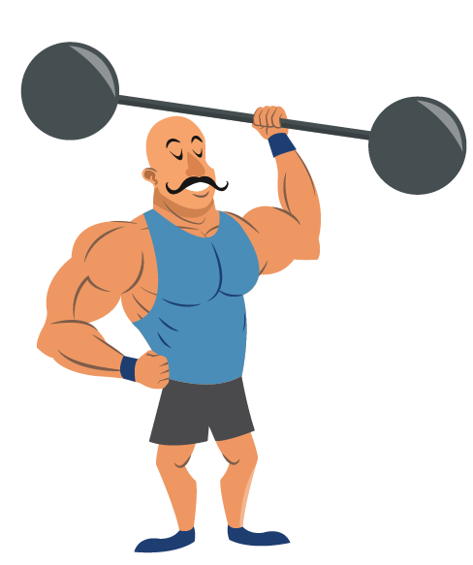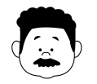
1. _ a _m_ _ 2. _ _ _d the c_ _ 3. _ tr_ _ _ 4. m _ _ t _ _ _e
B. Listening

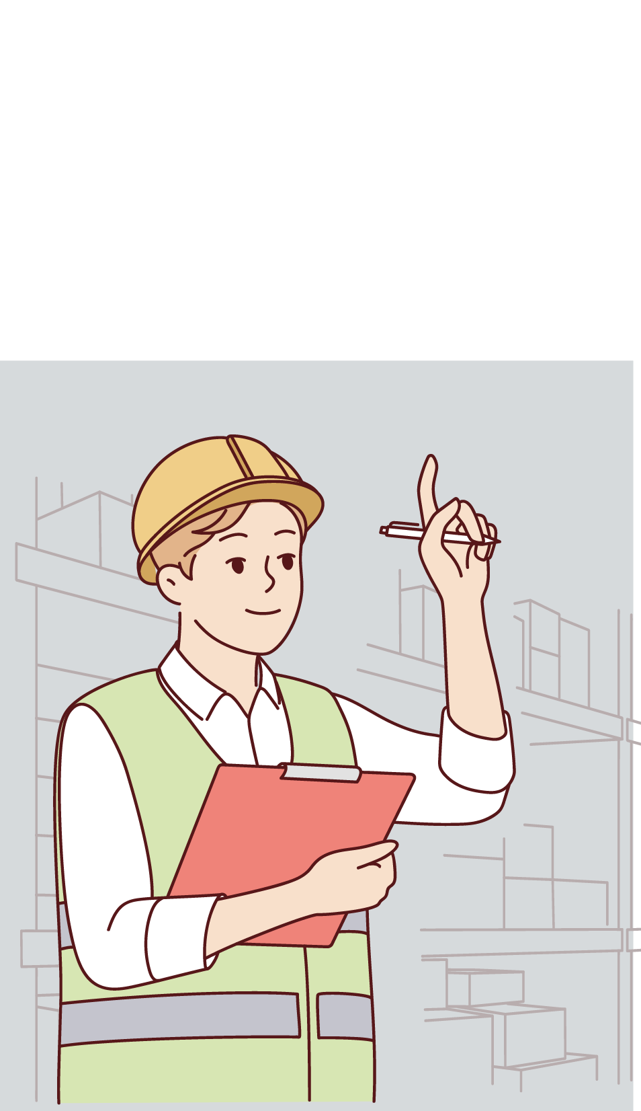



Ex 1: Listen and number the pictures. There is one example.

0
Ex 2: Listen and choose the correct picture. There is one example.
Example:
How was John’s weekend?
  A. ☑ |   B. ☐ |   C. ☐
Questions:
- Where is the stadium?

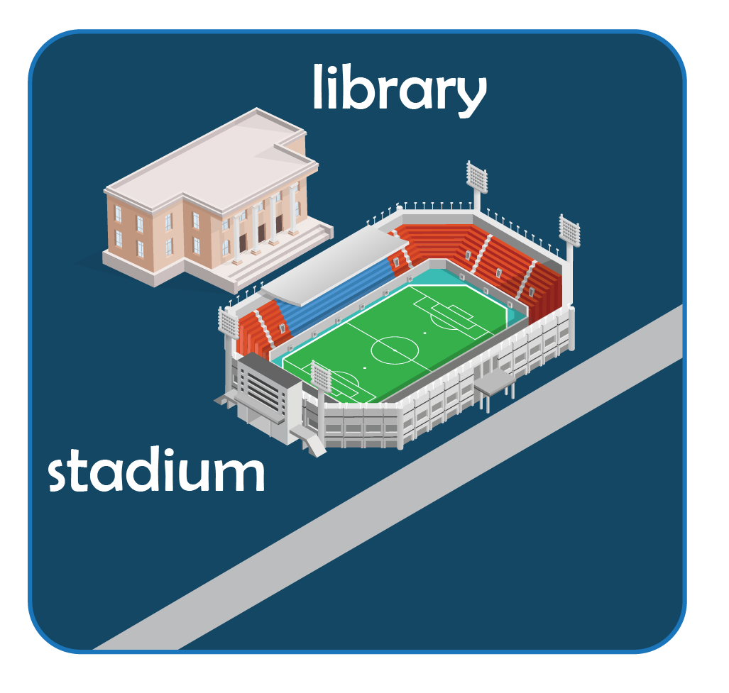
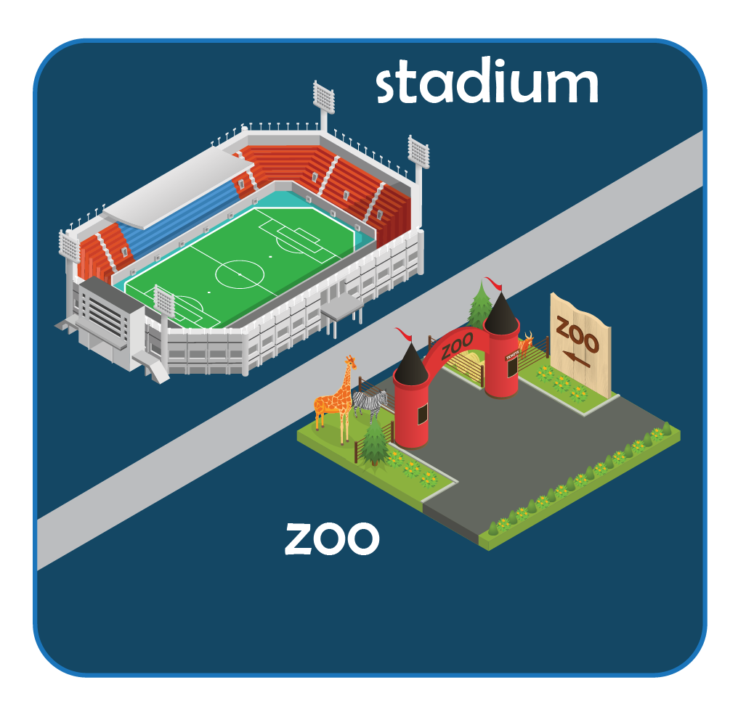
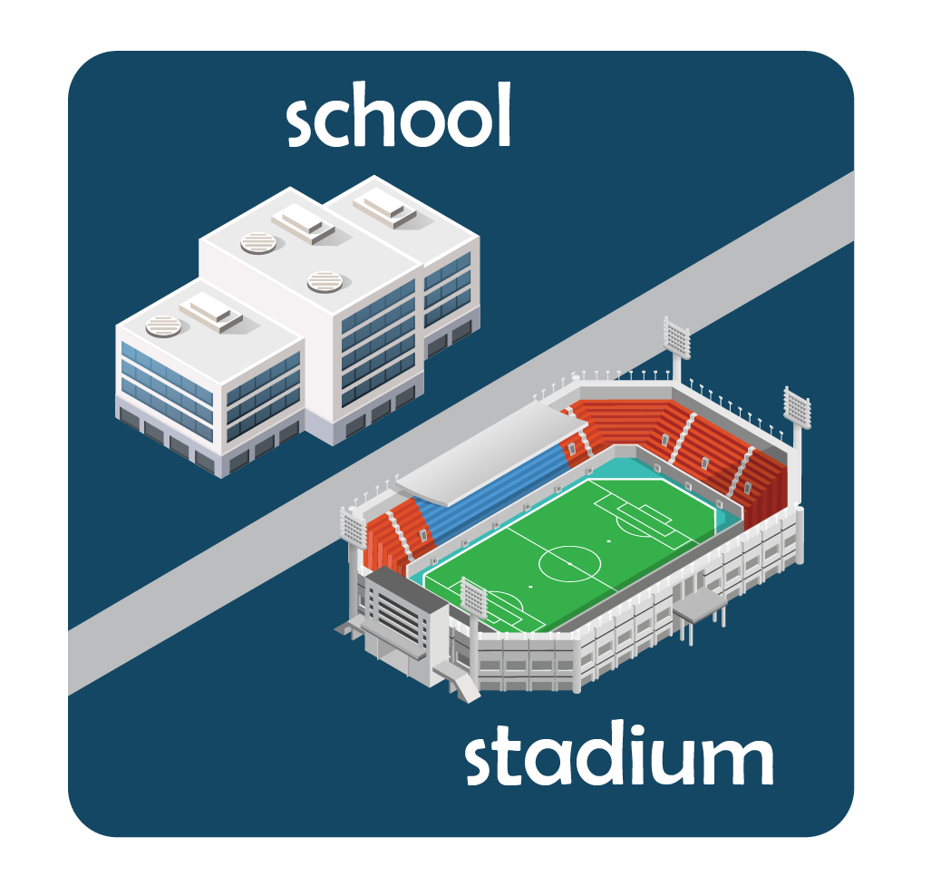
A. ☐ B. ☐ C. ☐
- How did John get to the stadium from his house? – Go straight. Then, at the traffic lights. It’s on the right.




C. ☐

B. ☐

A. ☐ B. ☐ C. ☐
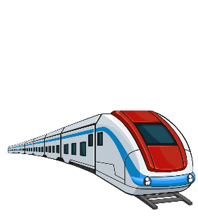
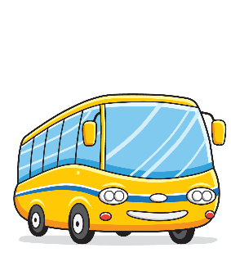
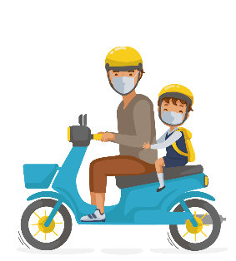
- How did John go there?

A. ☐

B. ☐

C. ☐
A. ☐ B. ☐ C. ☐

Ex 3: Listen and write. There is one example.
- Vy is from Vietnam .
- Her mom has long, (8) hair and brown eyes.
- Her dad has (9) , black hair and black eyes.
- Her sister is (10) . She has big eyes and a small mouth.

C. Reading

Ex 1: Look, read and choose True or False. There is one example.
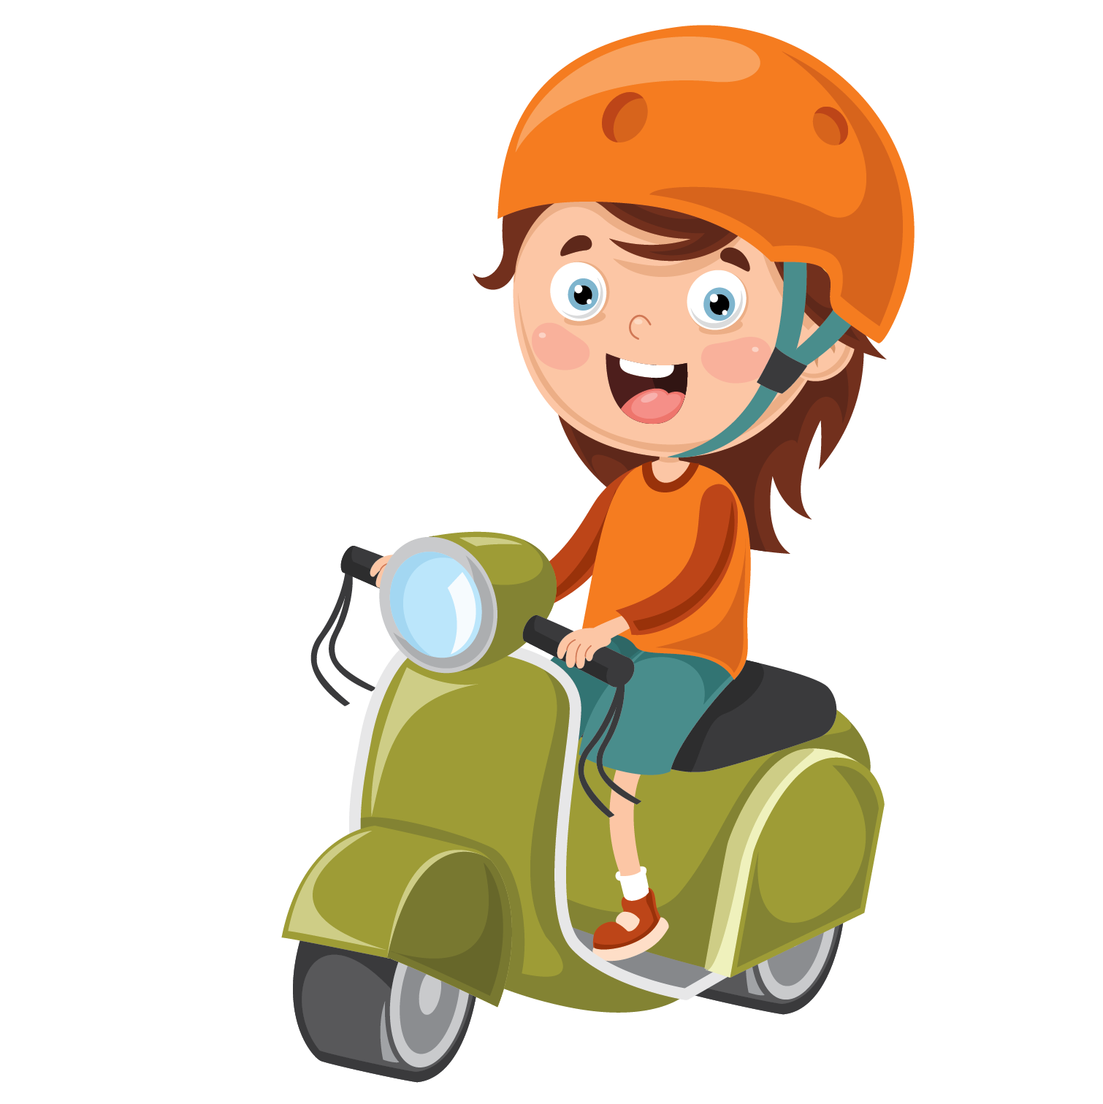 | 0. How do you go to school?  I go to school by bike | ☐ True ☑ False
 | 1. What does that sign mean?  It means “Stop”. | ☐ True ☐ False
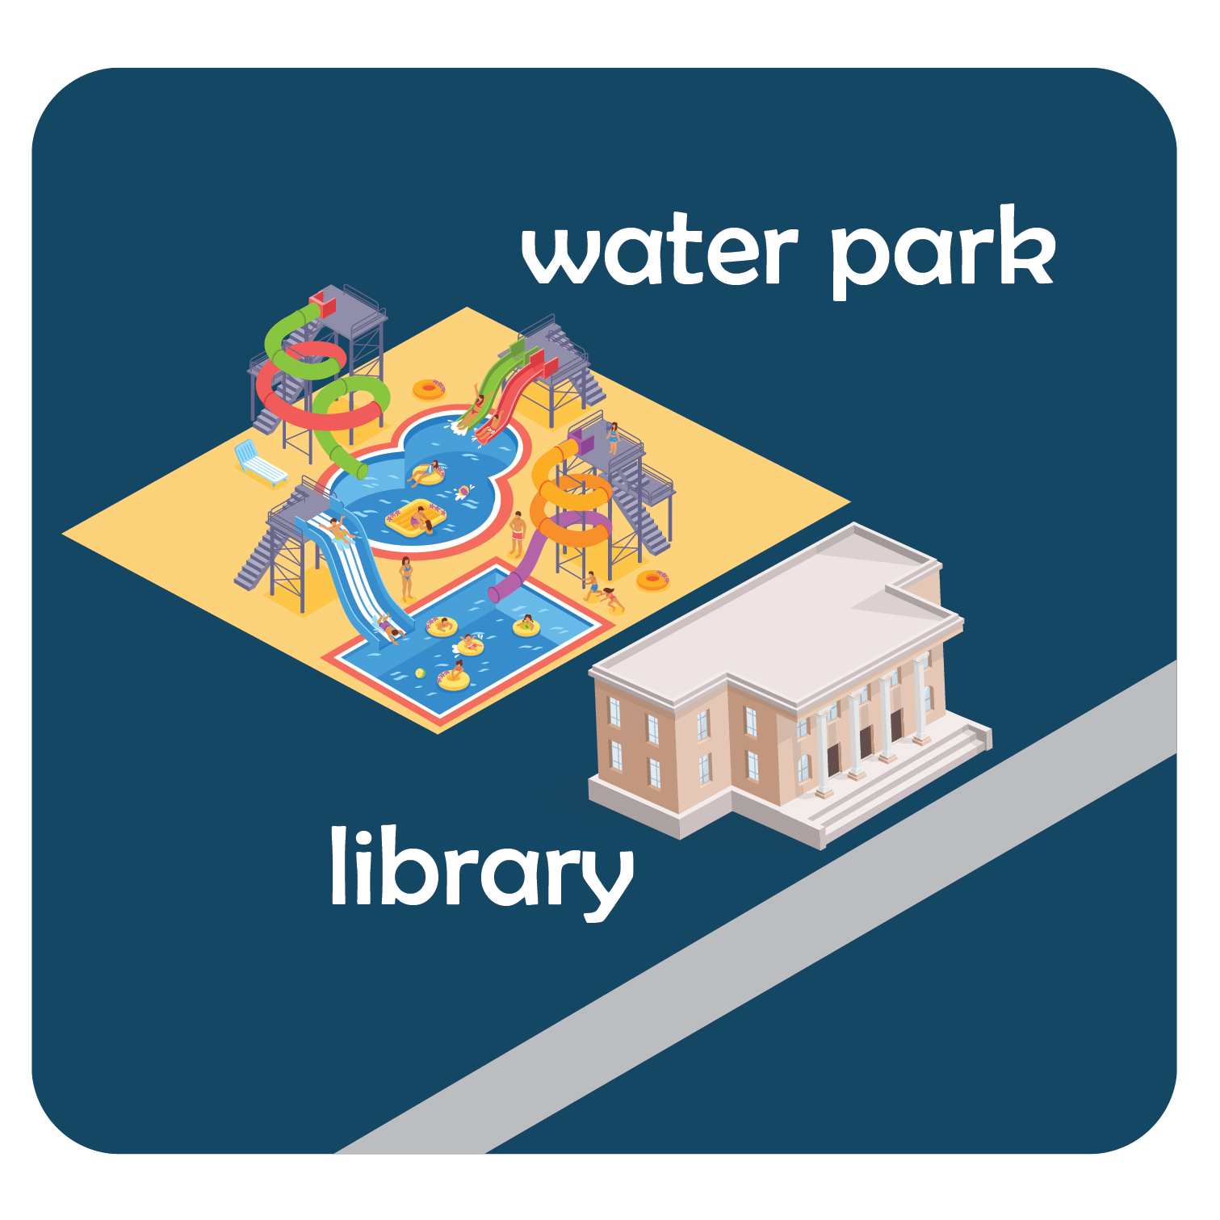 | 2. The library is in front of the water park. | ☐ True ☐ False
 | 3. Does your uncle have mustache? Yes, he does. | ☐ True ☐ False
 | 4. How do you help at home?  I water the plants. | ☐ True ☐ False
 | 5. How was Sue yesterday?  She was excited and happy | ☐ True ☐ False

Ex 2: Read and choose. There is one example.
Hello! My name is Mia. I live in the UK. My father works at a hospital. He’s a doctor. My mother is a cashier. She works at a grocery store.
Every day, I go to school by car with my father. I usually help my parents at home. I help to put away groceries and set the table. After meals, I take out the trash and water the plants. Helping family is great!

0. Example:
Mia lives in the USA / the UK.
A. the USA B. the UK
Questions
1. Her father works at a grocery store / a hospital.
A. a grocery store B. a hospital
2. Every day, she goes to school by car / by train. She goes with her father.
A. by car B. by train
19. She puts away groceries/sweeps the floor to help her family.
A. puts away groceries B. sweeps the floor
20. After meals, she sets the table / waters the plants.
A. sets the table B. waters the plants
D. Writing
Ex 1: Look and write. There is one example
 | 0. -What does your mother look like?  -She has long curly hair.
 | 1.- How does Ricky help at home?  -He ______________
 | 2. -How does Jane go to the library?  -She goes to the library ______________ .
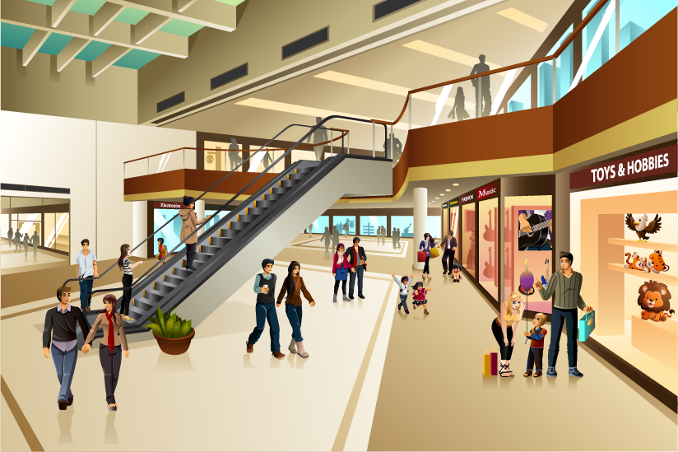 | 3. -Where were you last night?  -We were ________________
4. -Does your uncle have mustache?
-Yes, __________________
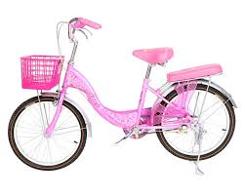 | 5. - How do you_______________?  - I go to school by bike
6.- What does she help at home?
- She _______________________.
 | 7. -Where were you last night?  - They were at __________________.

Ex 2: Look, read and write. There is one example.
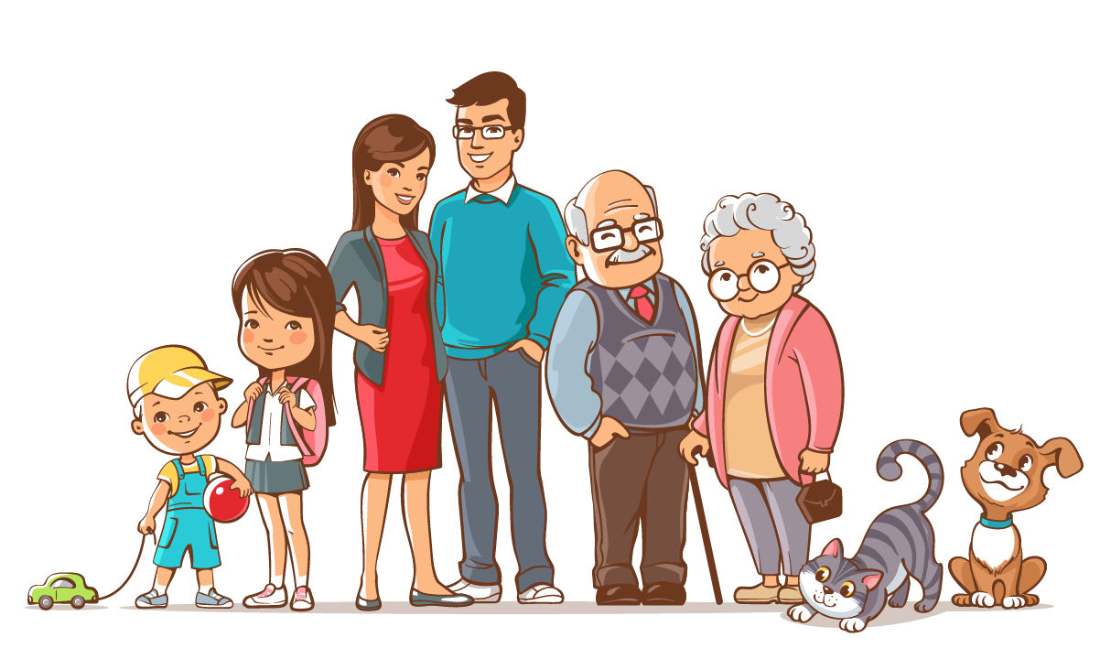
My name is Jack. This is a picture of my (0) f amily . This is my father. He is tall and handsome. He has straight, brown hair. This is my mother. She is (1) t___________ and pretty. She has long, straight hair. This is my grandfather. He has a big nose and a big mouth. This is my grandmother. She has (2) c___________, gray hair. This is my sister. She has small (3) e___________ and a small nose. She is nice and cute. This is me. I have (4) s__________, black hair. I love my family so much!
Ex 3: Reorder the words to make a correct sentence. There is one example.
Example:
0. Keywords: is/that?/What
→ What is that?
Questions:
1. at/theater/Mia/the/was/movie/yesterday.
→ __________________________________________________________________________
2. My/a/has/and/big/nose/brother/big/mouth/a
→ __________________________________________________________________________
3. on/pool/left/the/The/swimming/is
→ ___________________________________________________________________________
4. museum/uncle/My/works/a/at
→ ___________________________________________________________________________
5. Sunday?/Were/last/you/the/supermarket/at
→ ___________________________________________________________________________
6. does/Where/uncle/your/work?
→ ___________________________________________________________________________
7. John/hungry./and/were/his friends
→ ___________________________________________________________________________.
8. brother/ to/ your/ How/ school/ go/ does/?
→ ___________________________________________________________________________.

